**新 书 推 荐**

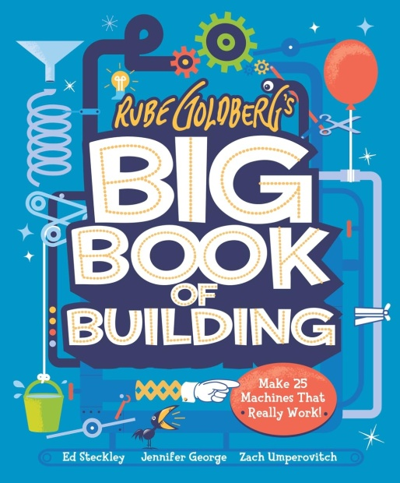**中文书名：《鲁布·戈德堡的建筑大书：24个真正有用的装置!》**

**英文书名：RUBE GOLDBERG’S BIG BOOK OF BUILDING: 24 Contraptions That Really Work!**

**作 者：Jennifer George，Zach Umperovitch and Ed Steckley**

**出 版 社：Abrams**

**代理公司：Abrams/ ANA**

**页 数：240页**

**出版时间：2024年11月12日**

**代理地区：中国大陆、台湾**

**审读资料：电子稿**

**类 型：****非虚构**

**亚马逊销量排名：**

**[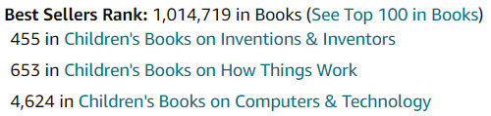](https://www.amazon.co.uk/Rube-Goldbergs-Big-Book-Building/dp/1419761250/ref=sr_1_1?crid=C1YGK2582AZP&dib=eyJ2IjoiMSJ9.nacsZe-b9c1e-rYgz45_tA.eOl9p2nNocjke1H799Cr5SzWyZTK4_O2zxUgv-w0aNQ&dib_tag=se&keywords=RUBE+GOLDBERG'S+BIG+BOOK+OF+BUILDING&qid=17239836)**

**主要卖点：**

* **易于使用：功能详细，分步说明如何在家里建立25 Rube Goldberg机器，使构建可访问，同时鼓励发展创造性思维和即兴创作。**
* **Steam学习伴侣: Rube Goldberg是全球STEAM教育的一部分。这本书对基础物理概念，批判性思维，解决问题等更多问题进行了教学。**
* **视频内容：可通过扫描二维码，得到书中介绍的25台机器的在线视频教程。**
* **流行主题：鲁布·戈德堡是一位获得过普利策奖的漫画家，以其滑稽而又精巧的创作而闻名。TikTok上有近10亿个关于# rubeggoldberg的帖子，而YouTube上也有数百万个，工作中的Rube Goldberg Machines是当今社交媒体上最受欢迎的内容之一。**
* **搞笑幽默：本书根据鲁布·戈德堡的经典漫画，将实用的操作方法和幽默，创造性地结合在一起，让你学会如何创造真正的乐趣。**
* **内容权威：由Rube Goldberg Institute团队编写。**

**内容简介：**

**这本书是教你在家中建造出25个对孩子友好的Rube Goldberg机器的官方指南!**

在这个所有年龄段建设者都必备的指南中，作者将带你建立起自己的鲁布·戈德堡（Rube Goldberg）机器！要建造一台鲁宾·戈德堡机器，你所需要的只是一堆垃圾和丰富的想象力。Rube Goldberg的孙女Jennifer George，与世界知名的Rube Goldberg机器制造商Zach Umperovitch和屡获殊荣的插画家Ed Steckley合作，联手向我们展示了这个观点的真实性。

这本在家里（或学校）建造Rube Goldberg机器的综合指南，分解了如何构建各种机器，以复杂的方式解决简单的问题等。每一章都有难度，孩子们(和所有年龄段的建设者)将学习如何建造出超级简单的机器，可以放在桌面上，或者是可以占据整个房间或院子的那种！学习如何开始连锁反应：在电影之夜自动装满爆米花、打开雨伞，甚至是打包野餐，一步一步来。

这本书中充满了鲁布·戈德堡的名言、笑话、有趣的事实，以及让所有年龄段的建设者们都能成功做到的提示和技巧，这本书一定会满足每个家庭最好奇和最具创造力的头脑！

**作者简介：**

**詹妮弗·乔治(Jennifer George)，**是鲁布·戈德堡（Rube Goldberg）的孙女，也是鲁布·戈德堡创新与创意研究所的首席创意官。这是一个非营利性的501(c) -3组织，致力于STEM和艺术教育的公平与机会。她著有《婴儿鲁比的对立面》、《鲁比·戈德堡的简单正常、单调的上学日》、《鲁比·戈德堡的简单正常、绝对不同的休息日》和《鲁比·戈德堡的艺术》等书。

**扎克·安姆佩洛韦茨（Zach Umperovitch）**是世界领先的设计、构建、测试、判断和全能的任何连锁反应，或是鲁布·戈德堡机器相关的权威。他是有史以来制造最长机器的三次吉尼斯世界纪录保持者, 鲁布·戈德堡机器比赛的全国冠军，以及第四频道和探索频道的疯狂装置的屏幕专家，评委和工程制作人。他住在新罕布什尔州。

**艾德·斯特克利（Ed Steckley）**是威斯康星州拉辛市的一位获奖的出版物和广告插画家。

**内页插图：**

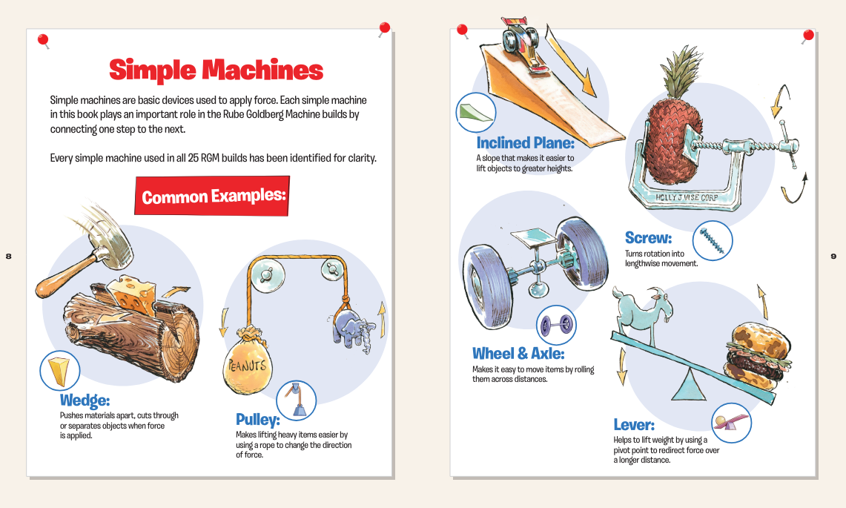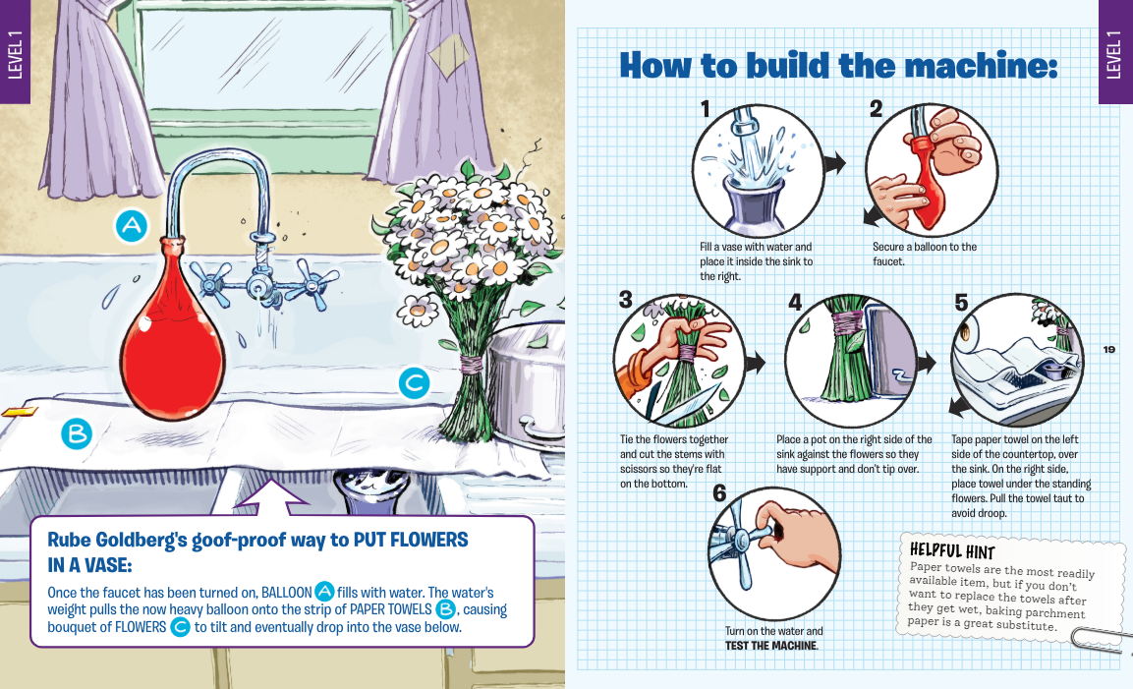

**感谢您的阅读！**

**请将反馈信息发至：版权负责人**

**Email**：[Rights@nurnberg.com.cn](mailto:Rights@nurnberg.com.cn)

安德鲁·纳伯格联合国际有限公司北京代表处

北京市海淀区中关村大街甲59号中国人民大学文化大厦1705室, 邮编：100872

电话：010-82504106,   传真：010-82504200

公司网址：[http://www.nurnberg.com.cn](http://www.nurnberg.com.cn/)

书目下载：<http://www.nurnberg.com.cn/booklist_zh/list.aspx>

书讯浏览：<http://www.nurnberg.com.cn/book/book.aspx>

视频推荐：<http://www.nurnberg.com.cn/video/video.aspx>

豆瓣小站：<http://site.douban.com/110577/>

新浪微博：[安德鲁纳伯格公司的微博_微博 (weibo.com)](https://weibo.com/1877653117/profile?topnav=1&wvr=6)

微信订阅号：ANABJ2002

